Uvazování kravaty - Windsor
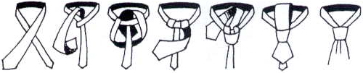

Uvazování kravaty - Manhattan
